一、LeNet网络结构

输入层：接受大小为1x32x32的灰度图像。

卷积层1：对输入应用6个大小为5x5的卷积滤波器，得到6个特征图。之后应用ReLU激活函数。

最大池化层1：使用2x2窗口和步幅2执行最大池化。

卷积层2：对第一个最大池化层的输出应用16个大小为5x5的卷积滤波器，得到16个特征图。之后应用ReLU激活函数。

最大池化层2：使用2x2窗口和步幅2执行最大池化。

扁平化：将第二个最大池化层的输出展平，以传递给全连接层。

全连接层1（fc1）：应用具有120个输出特征的全连接层。

全连接层2（fc2）：应用另一个具有84个输出特征的全连接层。

输出层（fc3）：应用具有输出类别数量的最终全连接层（在这种情况下为10，假设是标准的MNIST类别分类任务）。

1. 实验结果

1.训练

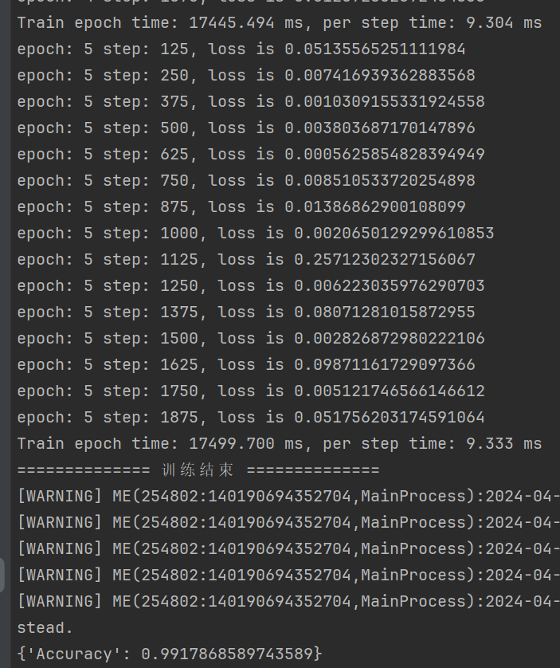

2.测试

